Вход в кабинет по другим пользователем.
- Заходим в админ панель http://dev.euro-parts.ru/admin/login.aspx
- Заходим в раздел «Посетители»
- Находим нужного нам пользователя на которого назначим Аминские права
- Проставляем Администратор и Системные Администраторы
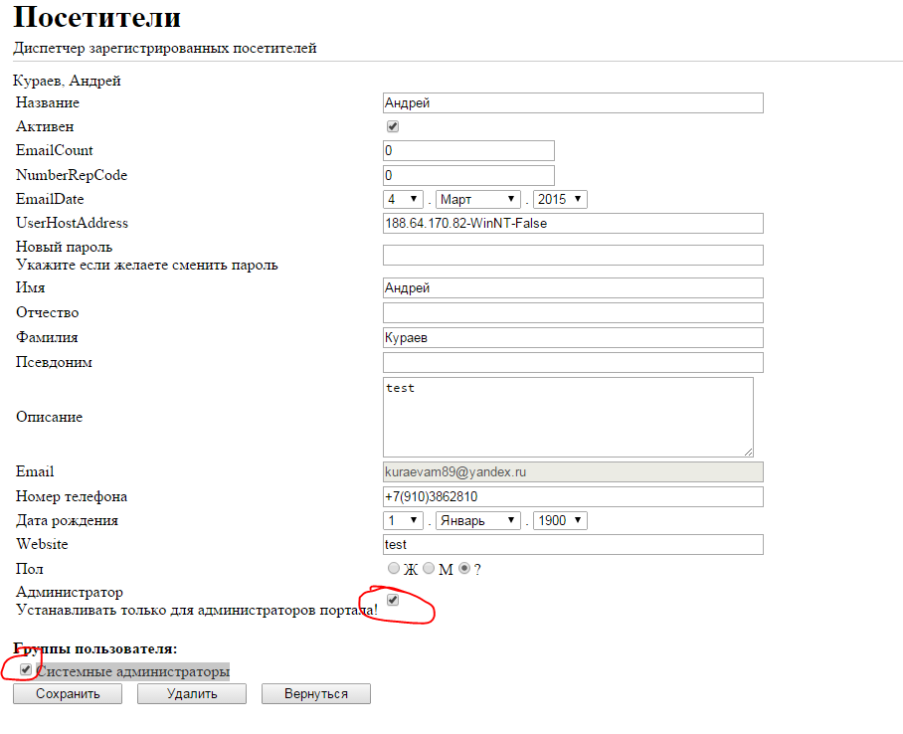
- Выходим из Админ панели
- Переходим по ссылке http://dev.euro-parts.ru/index.aspx
- Заходим по учеткой, которая имеет права администратора
- Проходим подтверждение через код
- 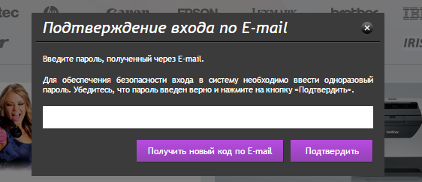
- Потом выбираем под каким пользователем зайти. Под текущем или под другим.
- 